，作者B^{1*}，(单字名中间空2个英文字符空格，如：王 红)
（1. ，；2. ， ；3. ， ）
摘 要：【目的】【方法】【结果】【结论】（要求：使用科学性文字和数据，以第三人称简明、准确、完整地概括论文，勿加自我评价。一般300 ~ 500字。综述性论文摘要不要求按目的、方法、结果、结论等条目撰写。）
关 键 词：；；（3 ~ 8个，缩写词请给出全称）
中图分类号： 文献标志码：A 文章编号：(空)

【研究意义】【前人研究进展】【本研究切入点】【拟解决的问题】（要求：层次性和逻辑性清晰，言简意赅，重点突出科学研究的继承性和创新性。按本刊规范恰当引用参考文献，本部分一般为500 ~ 800字左右。
1 材料与方法
1.1 供试材料
1.2 研究方法
1.3 数据处理
层次标题用阿拉伯数字连续编号，一般编号至二级为止。各级层次标题为建议名称，作者可根据自己的论文内容做适当修改。要写清楚试验时间、地点，试验材料与条件，试验设计、方法与重复次数，试验仪器与规格，数据计算、分析与统计方法，等等。
数学公式一般采用数学公式编辑器书写，外文字母、数码和数学符号需分清大小写、正斜体、上下标，按在文中出现顺序编号，如公式（1）。
$C_{A}=\sum_{i=1}^{n}{\frac{\left[\frac{2\ln\left(0.25P_{i}\right)}{\ln{(}S_{i})}\right]}{N}}$ （1）
2 结果与分析
2.1
2.1.1
作者根据论文内容可采用二级标题或三级标题，同一层次的标题应尽可能意义相关，语气一致。
结果与分析部分利用图、表及文字来反映研究的主要结果，并进行合乎逻辑的分析，较少议论。文中只附必要的图和表，且随文出现（先叙文，后给出图表），全文图、表分别以在文中出现的顺序编号，并在文中表述的相应位置被引用。
表格内容切忌与图或文字表述重复。表格和图表按本刊规范绘制，有关内容参见表1，表2。
表1 不同施肥处理对玉米籽粒和茎叶吸收养分的影响
Table 1 The uptake amounts of nutrients in seed and stalk of maize under different fertilization treatments
处理Treatment | 百粒蛋白质含量  Protein in seed  (g 100 g⁻⁻¹) | 氮吸收量  Uptake of nitrogen |  |  | 磷吸收量  Uptake of phosphorus |  |  | 钾吸收量  Uptake of potassium
处理Treatment | 百粒蛋白质含量  Protein in seed  (g 100 g⁻⁻¹) | 籽粒  Seed  (kg hm⁻²) | 茎叶  Stalk  (kg hm⁻²) |  | 籽粒  Seed  (kg hm⁻²) | 茎叶  Stalk  (kg hm⁻²) |  | 籽粒  Seed  (kg hm⁻²) | 茎叶  Stalk  (kg hm⁻²)
N0 | 7.34 ± 0.10 b | 102.40 ± 1.22 c | 64.14 ± 1.10 d |  | 17.27 ± 0.32 d | 5.01 ± 0.07 c |  | 18.78 ± 0.27 c | 44.58 ± 2.24 c
N15 | 8.30 ± 0.26 a | 137.18 ± 3.55 ab | 106.30 ± 6.39 bc |  | 24.33 ± 0.54 b | 7.58 ± 0.20 a |  | 25.18 ± 0.53 a | 82.67 ± 1.19 a
BN15 | 8.32 ± 0.32 a | 146.38 ± 6.78 a | 120.09 ± 1.33 a |  | 26.37 ± 0.18 a | 7.73 ± 0.14 a |  | 25.87 ± 0.79 a | 83.35 ± 3.10 a
BN12 | 8.29 ± 0.10 a | 138.60 ± 2.16 ab | 110.82 ± 3.50 b |  | 24.96 ± 0.29 b | 7.64 ± 0.01 a |  | 24.85 ± 0.43 a | 84.78 ± 1.27 a
BN10.5 | 8.19 ± 0.11 a | 131.00 ± 2.44 b | 101.43 ± 3.25 c |  | 23.03 ± 0.33 c | 7.06 ± 0.04 b |  | 23.37 ± 0.61 b | 75.96 ± 1.38 b
注：N0表示不施肥处理，N15表示常规施氮肥处理，BN15表示生物炭结合常规施氮肥处理，BN12表示生物炭结合减氮20%处理，BN10.5表示生物炭结合减氮30%处理；同列不同字母表示差异达显著水平（P < 0.05）。
表2 土壤与植物中元素的相关性
Table 2 The correlations of elements among soil and plant
项目  Item | 元素  Element | 土壤全量  Total amount in soil |  |  |  | 土壤有效态  Soil available |  |  |  | 植物地上部  Plant aboveground |  |  |  | 植物地下部  Plant underground
项目  Item | 元素  Element | Zn | As | Pb |  | Zn | As | Pb |  | Zn | As | Pb |  | Zn | As | Pb
土壤全量 | Zn | 1.00 | 0.54** | 0.63** |  | 0.70** | -0.15 | 0.56** |  | -0.25 | -0.14 | -0.13 |  | -0.32 | 0.13 | 0.07
土壤全量 | As |  | 1.00 | 0.46** |  | 0.27* | 0.34** | 0.09 |  | -0.21 | -0.48 | -0.54 |  | -0.13 | -0.33 | -0.04
土壤全量 | Pb |  |  | 1.00 |  | 0.24* | -0.05 | 0.44** |  | -0.12 | -0.58 | -0.68 |  | -0.18 | -0.14 | 0.18
土壤有效态 | Zn |  |  |  |  | 1.00 | -0.14 | 0.57** |  | 0.40** | 0.13 | 0.17 |  | 0.30** | 0.24** | 0.33**
土壤有效态 | As |  |  |  |  |  | 1.00 | -0.28* |  | 0.01 | 0.27* | 0.18 |  | 0.12 | 0.05 | -0.06
土壤有效态 | Pb |  |  |  |  |  |  | 1.00 |  | 0.22* | -0.06 | 0.05 |  | 0.19 | 0.08 | 0.24*
植物地上部 | Zn |  |  |  |  |  |  |  |  | 1.00 | 0.05 | 0.05 |  | 0.72* | 0.41 | 0.70
植物地上部 | As |  |  |  |  |  |  |  |  |  | 1.00 | 0.98** |  | -0.28 | -0.24 | -0.39
植物地上部 | Pb |  |  |  |  |  |  |  |  |  |  | 1.00 |  | -0.24 | -0.21 | -0.39
植物地下部 | Zn |  |  |  |  |  |  |  |  |  |  |  |  | 1.00 | 0.65 | 0.77*
植物地下部 | As |  |  |  |  |  |  |  |  |  |  |  |  |  | 1.00 | 0.86**
植物地下部 | Pb |  |  |  |  |  |  |  |  |  |  |  |  |  |  | 1.00
注：** 表示在0.01级别（双尾）极显著性相关；* 表示在0.05级别（双尾）显著性相关。
图的内容切忌与表重复。按本刊规范绘制，图尽量可编辑，可彩图表达，但印刷成灰度图时仍能表达清晰，有关内容参见图1 a，图1b；图2a ~ 图2c； 图3a ~ 图3c。
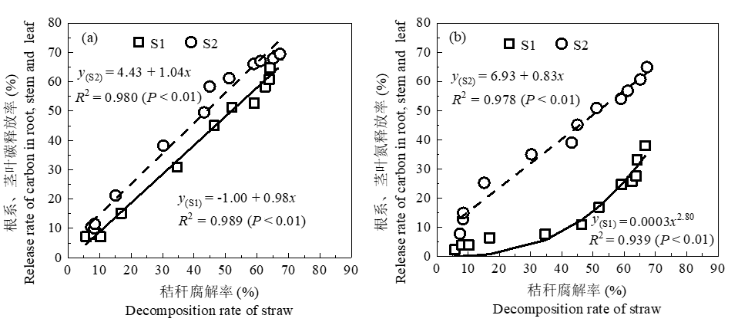
图1 玉米秸秆腐解率与碳氮释放率的关系
Fig. 1 The relationships of decomposition rates with release rates of carbon and nitrogen from maize straw

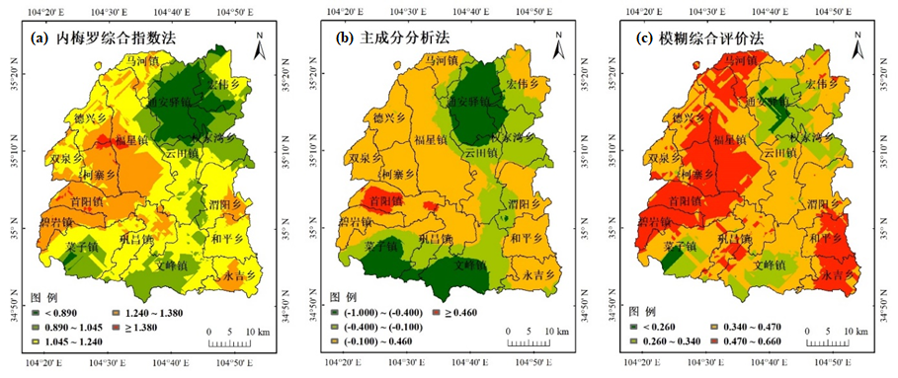
图2 不同评价方法获得的结果
Fig. 2 The results from different assessment methods

注：CT、AS和SS依次代表旋耕、秋季30 cm深松和春季30 cm深松。
图3 不同耕作方式对不同积温带土壤硬度的影响
Fig. 3 The effects of different treatments on soil hardness in different temperature zones

3 讨论
勿与结果或结论混写。主要是将本研究结果与前人研究结果的异同进行比较、分析、评论，说明本研究结果验证或证实了什么，否定了什么，论述本研究工作的理论意义和实际生产应用的可能性，从而阐述本研究的新颖之处，为最终结论提供理论依据。
4 结论
结论应高度简明、扼要、条理清晰地概括本研究揭示出的基本信息和规律，以便他人引用。结论不是对研究结果的评论，避免出现评论性语言。结论可用一段文字表述，也可分段表述，但不要加层次标题。
致 谢 （无此项删除）

参考文献：按本刊规范要求列出。
- 沈仁芳, 颜晓元, 张甘霖, 等. 新时期中国土壤科学发展现状与战略思考[J]. 土壤学报, 2020, 57(5): 1051 - 1059.
- Zhao Y C, Shi X Z, Weindorf D C, et al. Map scale effects on soil organic carbon stock estimation in north China [J]. Soil Science Society of America Journal, 2006, 70(4): 1377 - 1386.
- 刘 晖, 刘 杰, 张玉玲, 等. 外源水稻根系和茎叶碳氮在稻田土壤中释放的特征[J/OL]. 土壤学报, DOI：10.11766/trxb201909260505/2020-03-30. http://kns.cnki.net/kcms/detail/32.1119.p.20200327.1937.005.html.
- 鲁如坤. 土壤农业化学分析方法[M]. 北京: 中国农业科技出版社, 2000.
- 刘 威. 紫云英养分积累规律和还田腐解特性及其效应研究[D]. 武汉: 华中农业大学, 2010.
- 黄 婷, 岳西杰, 葛玺祖, 等. 基于主成分分析的黄土沟壑区土壤肥力质量评价——以长武县耕地土壤为例[J]. 干旱地区农业研究, 2010, 28(3): 141 - 147, 187
- GB∕T 28407－2012 农用地质量分等规程[S]. 北京: 国家标准化管理委员会, 2012.

Title in English (实词首字母大写)
Author A^{1,2}, Author B^{1*}, （姓前名后，姓与名间加空格。姓氏大写，名首字母大写，名字间用“-”连接，如：WANG Xiao-yu）
(1. , , ; 2. , , ; 3. , , )

Abstract: 【Objective】【Method】【Result】【Conclusion】（摘要用第三人称、过去时态和被动语态叙述，用现在时态叙述作者结论。英文摘要要求在600字左右。）
Key words:与中文关键词对应，首字母大写，不用复数，用分号隔开。

其他注意事项：
- 题名应恰当简明地反映文章的特定内容，尽量不用标点符号，不用英文缩写。
- 文章要求主题明确、数据可靠、逻辑严密、文字精炼，图、表清晰，遵守我国著作权法，注意保守国家机密。无学术不端行为。全文所占版面（含图、表）最多不超过12页。
- 摘要、关键词及正文中，首次出现同行可能不太熟悉的缩略语或尚无标准（规定）的名词术语时，均要注释全称。同一名词术语在全文中表示应保持一致。
- 文中数据（含图、表）一般保留3 ~ 4位有效数字即可。
- 文章引用的参考文献要求是公开发表的资料，且与文章切实相关。要尽量吸收近5年的国内外文献。引用文献数量，研究性文章一般不低于20篇，综述性文章一般不低于50篇。
- 文中如果涉及地图内容，要严格遵守《中华人民共和国测绘法》《地图管理条例》《出版管理条例》《地图审核管理规定》《公开地图内容表示的若干规定》《公开地图内容表示补充规定》等法律法规，凡涉及国界线的图件，必须严格按中国地图出版社最新出版的中华人民共和国地图绘制。应特别注意南海诸岛、中印边界线走向、钓鱼岛以及香港和澳门特别行政区区界的正确画法。地图确保不能存在边界不清或有地域标注缺失等政治问题，维护国家主权、安全和利益，不准确者不可盲目投稿。

收稿日期：；修订日期：；网络首发日期（www.cnki.net）：YYYY-MM-DD 基金项目：、和资助（若无删除此行） 作者简介：（-），，人，，，。E-mail: * 通讯作者：E-mail:

